新蔡一高
西校区任泽楼办公室增加隔断造竞价公告
由于工作要求，需要对西校区仁泽楼一间办公室增加一道隔断。经学校研究决定，现面向社会对西校区仁泽楼一间办公室增加一道隔断进行竞价，具体要求如下：
- 采购项目：西校区仁泽楼一间办公室增加一道隔断
- 改造要求：符合国家建筑要求标准，不破坏原建筑结构，确保原使用功能不变。
- 工程量及预算价格：
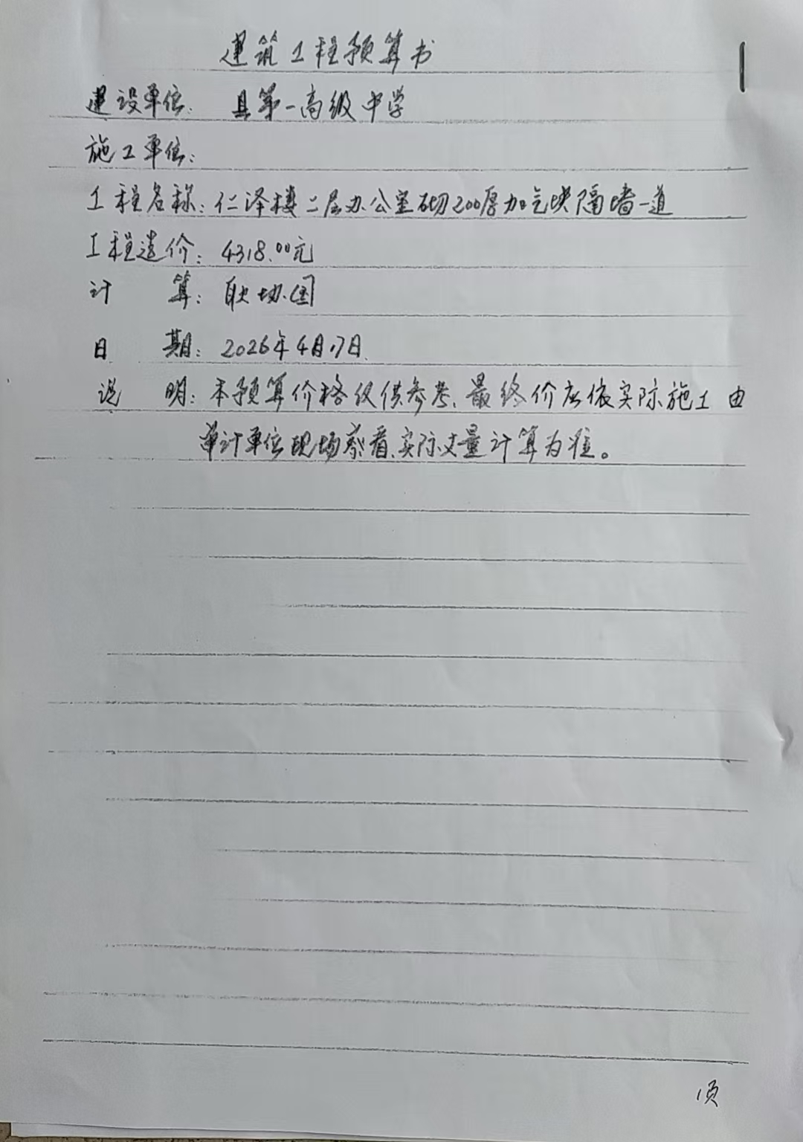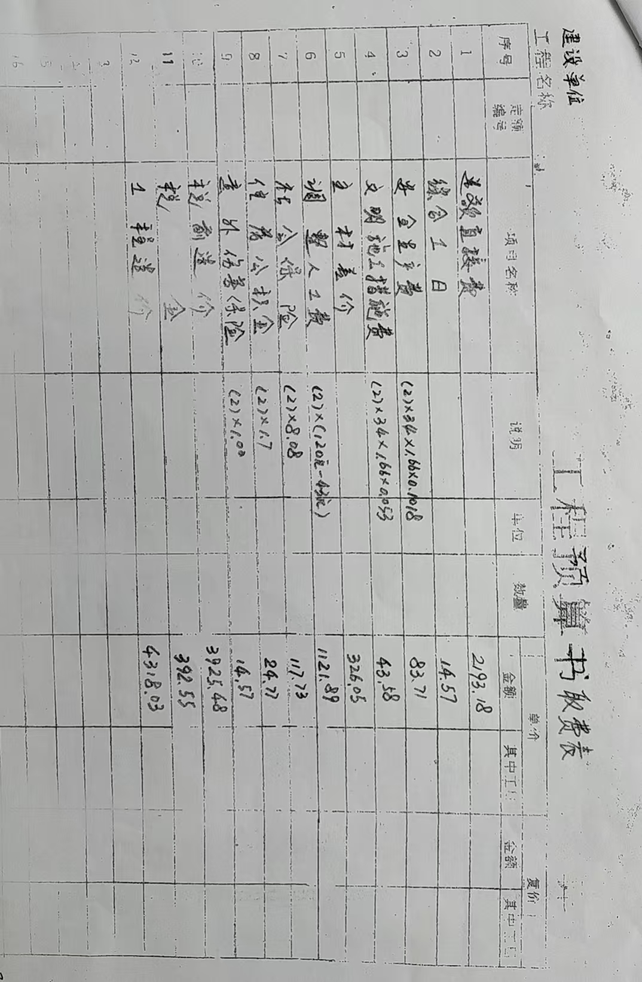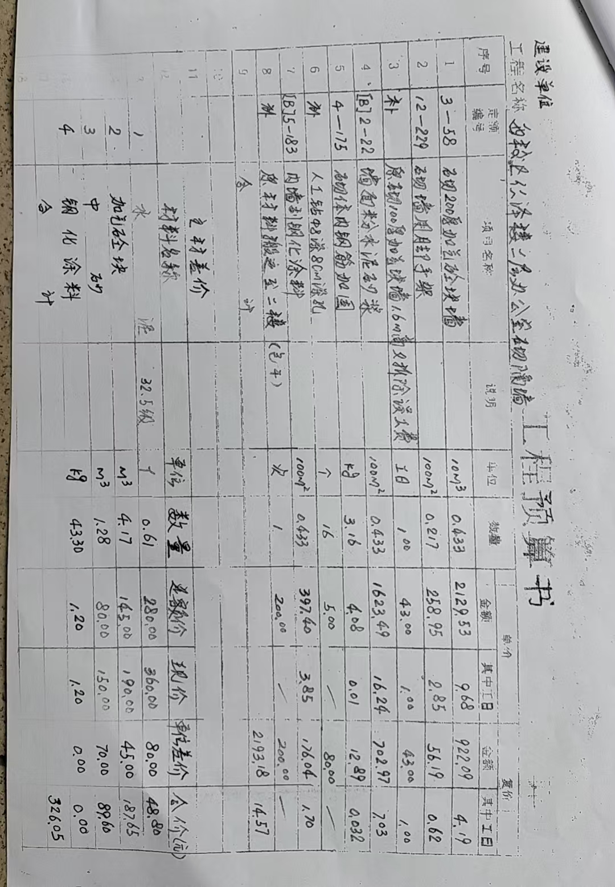

3.控制价格：4318元（肆仟叁佰壹拾捌元整）。
4.资金来源：学校自筹。
5.采购方式：电子商城竞价采购。
6.采购平台：驻马店政府采购电子商城。(http//zmd.gpmart.cn)
7.供应商资格要求：具有相关建筑改造资质。供应商在人员、技术、资金等方面具有相应的履约能力。为了保证工作质量及进度，供应商在投标前务必前往建设单位勘察。
8.质量要求：严格按照国家建筑要求标准，安装安全可靠。
9.成交企业的认定：竞价总价格最低的竞价企业为成交企业。
10.供货时间：签订合同后10天内改造完毕。
11.质保及售后服务：改造后如出现原建筑损坏等质量问题，（保质期3年）供应商要无条件维修更换，并承担相应责任。
12.签订合同：接到成交通知书后3日内与新蔡一高签订维修合同。
13.验收：改造完毕后由新蔡一高组织验收。
14.付款方式：对公转账。
新蔡一高
2026年5月14日

